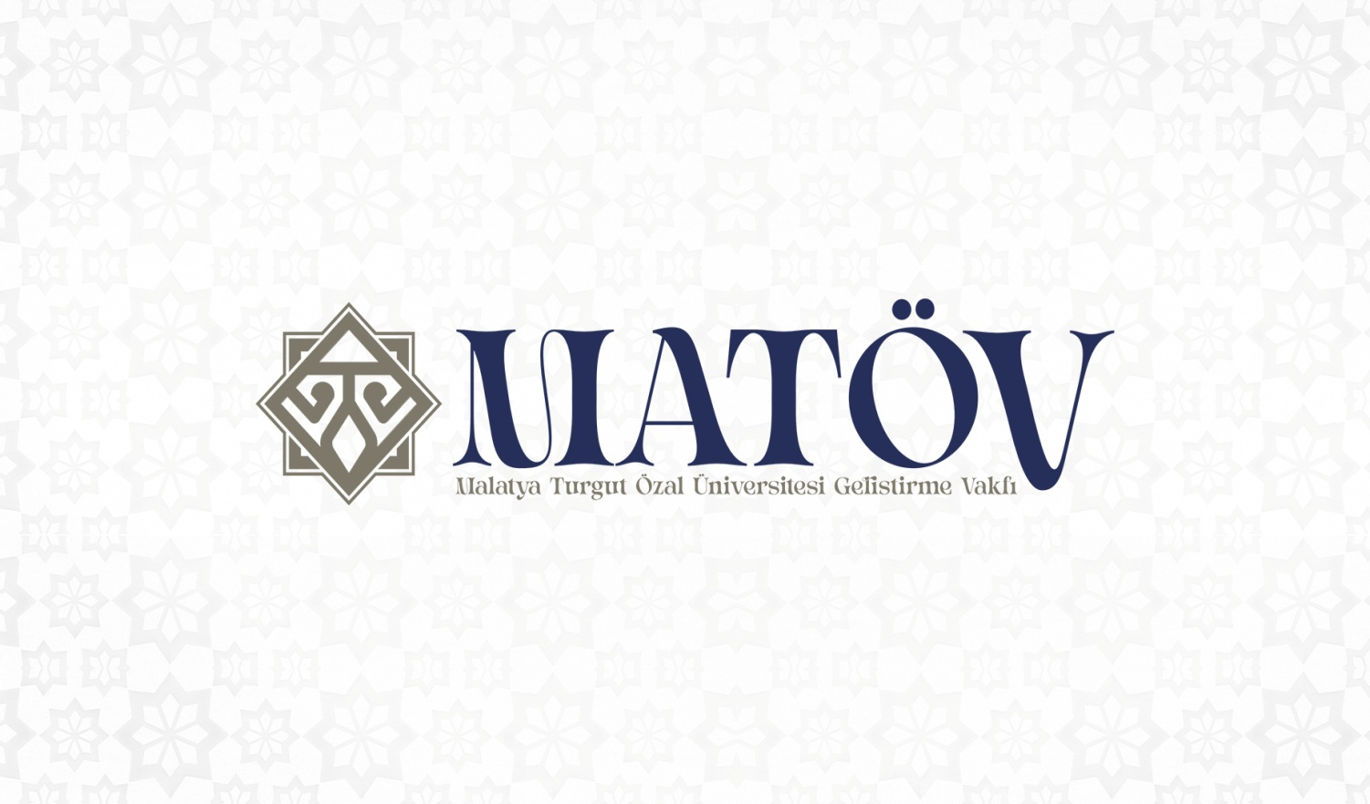

MALATYA TURGUT ÖZAL ÜNİVERSİTESİ GELİŞTİRME VAKFI 2025 YILI FAALİYET RAPORU
(01.01.2025 – 31.12.2025 Dönemini Kapsayan)

1-) Malatya Turgut Özal Üniversitesi Geliştirme Vakfı olarak 2024 yılı içerisinde Üniversitemiz Senato Üyelerimize, Vakfımızın faaliyetleri hakkında sunum yapılmıştır. Bu sunumda Üniversite Rektörümüz ve vakfımızın başkanı Sayın Prof.Dr.Recep BENTLİ vakfımızın faaliyetleri ve projeleri hakkında bilgiler vermiştir.
2-) DAİMFED (Doğu Akdeniz İnşaat Müteahhit Birlikleri Federasyonu) ile imzalanan protokol kapsamında, 2024-2025 Bahar yarı yılında 10 öğrenci 5 ay süreyle aylık 1000 TL , 2025-2026 Öğretim yılında ise 10 öğrenciye 8 ay süreyle 1500 TL burs verilmesine karar verildi.
3-) Malatya Turgut Özal Üniversitesi Kale Turizm Meslek Yüksek Okulunda öğrenim gören ihtiyaç sahibi öğrencilere (Gastronomi bölümünde okuyan) verilmek üzere okul sınavlarında kullanılmak amaçlı gıda ve benzeri malzeme alınmasına ve bedelsiz olarak öğrencilere verilmesine karar verildi.
4-) MTÜ tarafından düzenlenen Arge proje pazarında yarışmaya katılıp dereceye giren öğrencilere ödül verilmesine karar verilmiştir.
5-) MTÜ Tıp Fakültesinde okuyan babasının vefat etmesi nedeniyle muhtaç durumda olan ……………… isimli öğrenciye 2024-2025 Öğrenim yılı sonuna kadar Mart, Nisan, Mayıs, Haziran aylarında aylık 1000TL burs desteği sağlanmasına karar verildi.
6-) MTÜ Arge Proje pazarında öğrenci ve katılan Öğretim Üyeleri İçin öğle yemeği desteği sağlanmasına karar verilmiştir.
7-) MTÜ de öğrenim gören maddi desteğe İhtiyacı bulunan 7 Öğrenciye tek sefer olmak üzere 6000TL toplamda 42000TL destek verilmesine karar verilmiştir.
8-) Vakfımız Malatya Turgut Özal Üniversitesinde okuyan ihtiyaç sahibi öğrencilerimize burs vermiştir. Üniversitemiz akademik ve İdari personelleri, hayırsever vatandaşlarımızın da katkılarıyla burs organizasyonu düzenlenmiştir. Bu doğrultuda Üniversitemiz öğrencilerinden burs başvuruşu alınmış ve yapılan değerlendirmeler sonucunda 300 Öğrencimiz 8 ay olacak şekilde ayda 1500TL burs almaya hak kazanmıştır. Kasım 2025 tarihinde İlk burs ödemesi yapılmıştır. Ödeme yapılan Öğrencilerimizin listesi aşağıda sunulmuştur.

BURS ALAN ÖĞRENCİ LİSTESİ

